Министерство науки и высшего образования Российской Федерации Федеральное государственное бюджетное образовательное учреждение высшего образования «Российский экономический университет имени Г.В. Плеханова»
Высшая школа кибертехнологий, математики и статистики
Кафедра прикладной информатики и информационной безопасности

О Т Ч Ё Т
по практическому заданию
«Алгоритмы. Рекурсивные алгоритмы. Graham Scan»

Направление подготовки: 09.03.03 Прикладная информатика
Направленность (профиль): Прикладная информатика
Уровень высшего образования: Бакалавриат
Дисциплина: Структуры данных и алгоритмы

Выполнила: студент 1 курса, группа ПИ-03
Байрамова Фидан Вугар Кызы
Проверил: Попов Алексей Анатольевич

Москва, 2025
1. Краткое описание области определения алгоритма
Рассматриваемая предметная область охватывает продвинутую вычислительную геометрию, направленную на решение сложных геометрических задач, возникающих в прикладных областях информатики и математики. Основные задачи включают построение выпуклых оболочек, работу с диаграммами Вороного и триангуляцией Делоне. Эти методы широко используются в компьютерных науках, картографии, робототехнике и инженерии.
2. Блок-схема работы алгоритма
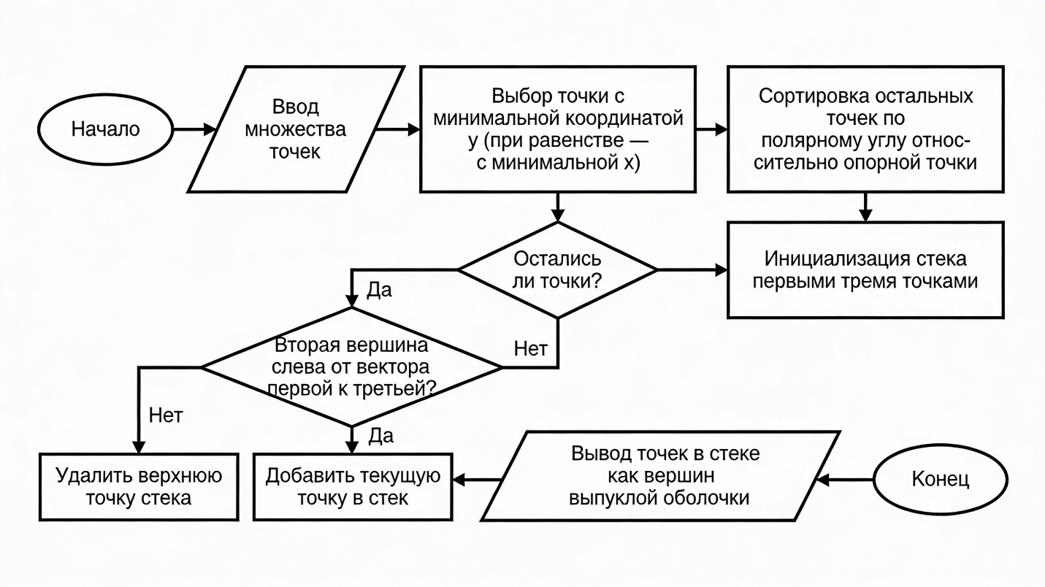
Структура блок-схемы (её можно начертить в Word/Visio по этому описанию):
- Начало (овал).
- Ввод множества точек PP.​
- Поиск точки с минимальной координатой yy (при равенстве — с минимальной xx); обозначить её как P0P0.​
- Сортировка остальных точек по полярному углу относительно P0P0 (при равном угле оставить только самую дальнюю точку).​
- Инициализация стека первыми тремя точками отсортированного списка.​
- Цикл по всем оставшимся точкам:
  - Взять текущую точку PiPi.
  - Проверка ориентации тройки (предпоследняя точка стека, последняя точка стека, PiPi): левый поворот или нет (ромб «Ориентация ≤ 0?»).​
  - Если поворот не левый (правый или коллинеарный с нежелательным направлением) — удалить верхнюю точку стека (прямоугольник «Pop» и возврат к проверке ориентации).​
  - Иначе добавить PiPi в стек (прямоугольник «Push PiPi»).​
- После завершения цикла: вывод содержимого стека как списка вершин выпуклой оболочки (параллелограмм «Вывести точки оболочки»).​
- Конец (овал).

3. Пошаговый анализ работы алгоритма
Пусть есть множество nn точек на плоскости.
- Выбор опорной точки.
  - Перебираются все точки, выбирается точка с минимальным yy; при равенстве берётся с минимальным xx.​​
  - Эта точка гарантированно является вершиной выпуклой оболочки.
- Сортировка по полярному углу.
  - Для каждой другой точки вычисляется угол относительно опорной точки и оси OxOx (для практики чаще используют компаратор через ориентацию/векторное произведение).​
  - Точки сортируются по возрастанию угла против часовой стрелки; при совпадающем угле оставляют только самую дальнюю, чтобы убрать внутренние коллинеарные точки.​
- Инициализация стека.
  - В стек помещают опорную точку и ещё две точки с наименьшими углами.​
  - Эти три точки задают начальное направление обхода.
- Основной цикл сканирования.
  - Берётся следующая точка в отсортированном списке и проверяется ориентация тройки: предпоследняя точка стека, последняя точка стека и текущая точка.​
  - Если поворот не левый (правый поворот, точка уходит «внутрь» многоугольника), верхняя точка стека удаляется, так как она не может быть вершиной выпуклой оболочки.​
  - Проверка продолжается, пока верхние точки стека не образуют левый поворот с текущей точкой.
  - Когда получен левый поворот, текущая точка добавляется в стек.​
- Результат.
  - По завершении цикла все точки, оставшиеся в стеке, являются вершинами выпуклой оболочки, перечисленными в порядке обхода (обычно против часовой стрелки).​
  - Соединяя их от первой до последней и замыкая многоугольник, получают выпуклую оболочку.
4. Программный код (Python)
Пример реализации Graham Scan на Python (без использования внешних библиотек):
python
from typing import List, Tuple

Point = Tuple[float, float]

def orientation(p: Point, q: Point, r: Point) -> float:
# > 0 – левый поворот, < 0 – правый, = 0 – коллинеарны
return (q[0] - p[0]) * (r[1] - p[1]) - (q[1] - p[1]) * (r[0] - p[0])

def distance_sq(p: Point, q: Point) -> float:
return (p[0] - q[0]) ** 2 + (p[1] - q[1]) ** 2

def graham_scan(points: List[Point]) -> List[Point]:
n = len(points)
if n <= 1:
return points[:]

# 1. Находим опорную точку P0
p0 = min(points, key=lambda p: (p[1], p[0]))

# 2. Сортируем по полярному углу относительно P0
def cmp(p: Point) -> tuple:
return (-(orientation(p0, p, (p0[0] + 1, p0[1]))), # косвенно угол
distance_sq(p0, p))

sorted_pts = sorted(points, key=cmp)

# 3. Стек для выпуклой оболочки
hull: List[Point] = []

for p in sorted_pts:
# поддерживаем левый поворот
while len(hull) >= 2 and orientation(hull[-2], hull[-1], p) <= 0:
hull.pop()
hull.append(p)

return hull
Эта реализация использует функцию ориентации для проверки типа поворота и возвращает список вершин выпуклой оболочки в порядке обхода.​
5. Временная сложность
- Поиск опорной точки выполняется за O(n)O(n), так как алгоритм один раз проходит по всем точкам.​
- Сортировка всех точек по полярному углу относительно опорной точки занимает O(nlog⁡n)O(nlogn), что является доминирующей частью.​
- Основной проход с использованием стека просматривает каждую точку максимум несколько раз (каждая точка добавляется в стек и может быть удалена не более одного раза), поэтому эта часть даёт O(n)O(n).​​
- Итоговая асимптотика: O(nlog⁡n)O(nlogn) по времени и O(n)O(n) по памяти, так как нужно хранить отсортированный список точек и стек оболочки.​
Если нужно, можно помочь адаптировать блок-схему и код под C++ или Java и сделать конкретный численный пример с точками.

